**Nome:** Daniel Katsuaki Esaka Souto Lino

**Turma:** 2°Informática

**Projeto 1:** Moedas

**UML:**

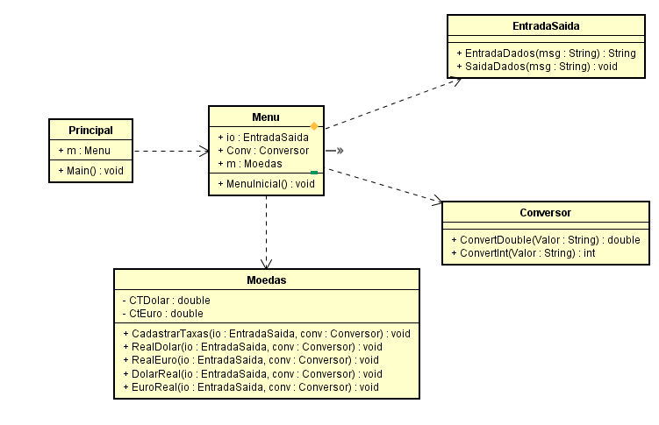

**Classe:** Principal.java

**Código:**

public class Principal {

public static void main(String[] args) {

Menu m = new Menu();

m.MenuInicial();

}

}

**Classe:** Menu.java

**Código:**

import javax.swing.JOptionPane;

public class Menu {

int op;

String mens;

Conversor conver = new Conversor();

EntradaSaida io = new EntradaSaida();

Moedas m = new Moedas();

public void MenuInicial(){

do{

mens="Menu de Opções\n"

+ "\n1-Cadastrar Taxas"

+ "\n2-Converter Real para Dólar"

+ "\n3-Converter Real para Euro"

+ "\n4-Converter Dólar para Real"

+ "\n5-Converter Euro para Real"

+ "\n0-Sair";

op=conver.ConvertInt(io.EntradaDados(mens));

switch (op){

case 1:

m.CadastrarTaxas(io, conver);

break;

case 2:

m.RealDolar(io, conver);

break;

case 3:

m.RealEuro(io, conver);

break;

case 4:

m.DolarReal(io, conver);

break;

case 5:

m.EuroReal(io, conver);

break;

case 0:

JOptionPane.showMessageDialog(null, "Saindo...");

break;

default:

JOptionPane.showMessageDialog(null, "Opção inválida, por favor Digite Novamente");

break;

}

}while(op!=0);

}

}

**Classe:** EntradaSaida.java

**Código:**

import javax.swing.JOptionPane;

public class EntradaSaida {

public String EntradaDados(String msg){

String dado=JOptionPane.showInputDialog(msg);

return dado;

}

public void SaidaDados(String msg){

JOptionPane.showMessageDialog(null , msg);

}

}

**Classe:** Conversor.java

**Código:**

public class Conversor {

public Double ConvertDouble(String Valor){

Double Dados=Double.parseDouble(Valor);

return Dados;

}

public int ConvertInt(String Valor){

int Dados=Integer.parseInt(Valor);

return Dados;

}

}

**Classe:** Moedas.java

**Código:**

public class Moedas {

private double CTDolar;

private double CTEuro;

public String msg;

public double GetCTDolar(){

return CTDolar;

}

public void SetCTDolar(double CTDolar){

this.CTDolar = CTDolar;

}

public double GetCTEuro(){

return CTEuro;

}

public void SetCTEuro(double CTEuro){

this.CTEuro = CTEuro;

}

public void CadastrarTaxas(EntradaSaida io, Conversor conv){

msg="Digite a taxa do Dólar";

double TxDl=conv.ConvertDouble(io. EntradaDados(msg));

this.SetCTDolar(TxDl);

msg="Digite a taxa do Euro";

double TxEr=conv.ConvertDouble(io.EntradaDados(msg));

this.SetCTEuro(TxEr);

}

public void RealDolar(EntradaSaida io, Conversor conv){

msg="Digite a quantidade em Real que deseja converter para dólar";

double RaDl=conv.ConvertDouble(io.EntradaDados(msg));

double Valor = RaDl/this.GetCTDolar();

msg="O valor em Real é "+RaDl+" sendo que a cotação do dólar é "+this.GetCTDolar()+" O valor em dólar fica "+Valor;

io.SaidaDados(msg);

}

public void RealEuro(EntradaSaida io, Conversor conv){

msg="Digite a quantidade em Real que deseja converter para Euro";

double RaEr=conv.ConvertDouble(io.EntradaDados(msg));

double Valor = RaEr/this.GetCTEuro();

msg="O valor em Real é "+RaEr+" Sendo que a cotação do Euro é "+this.GetCTEuro()+" O valor em Euro fica "+Valor;

io.SaidaDados(msg);

}

public void DolarReal(EntradaSaida io, Conversor conv ){

msg="Digite a quantidade em Dolar que deseja converter para Real";

double DlRa=conv.ConvertDouble(io.EntradaDados(msg));

double Valor = DlRa*this.GetCTDolar();

msg="O valor em Dólar é "+DlRa+" Sendo que a cotação do Dólar é "+this.GetCTDolar()+" O valor em Real fica "+Valor;

io.SaidaDados(msg);

}

public void EuroReal(EntradaSaida io, Conversor conv){

msg="Digite a quantidade em Euro que deseja converter para Real";

double ErRa=conv.ConvertDouble(io.EntradaDados(msg));

double Valor = ErRa*this.GetCTEuro();

msg="O valor em Euro é "+ErRa+" Sendo que a cotação do Euro é "+this.GetCTEuro()+" O valor em Real fica "+Valor;

io.SaidaDados(msg);

}

}

**Projeto 2:** Conversores

**UML:**

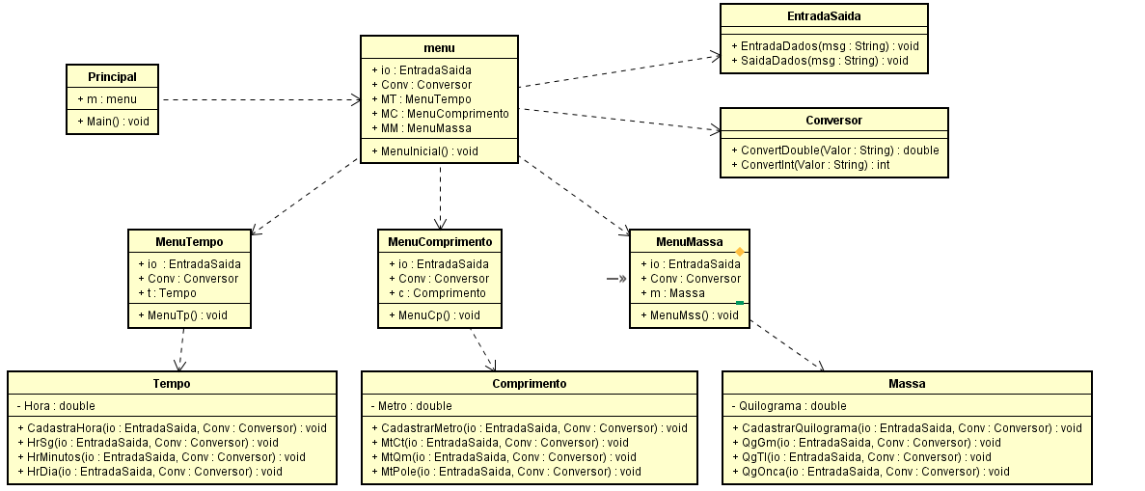

**Classe:** Principal.java

**Código:**

public class Principal {

public static void main(String[] args) {

Menu m = new Menu();

m.MenuInicial();

}

}

**Classe:** menu.java

**Código:**

import javax.swing.JOptionPane;

public class Menu {

int op;

String mens;

Conversor conver = new Conversor();

EntradaSaida io = new EntradaSaida();

MenuTempo MT = new MenuTempo();

MenuComprimento MC = new MenuComprimento();

MenuMassa MM = new MenuMassa();

public void MenuInicial(){

do{

mens="Menu de Opções\n"

+ "\n1-Conversor de Tempo"

+ "\n2-Conversor de Comprimento"

+ "\n3-Conversor de Massa"

+ "\n0-Sair";

op=conver.ConvertInt(io.EntradaDados(mens));

switch (op){

case 1:

MT.MenuTp();

break;

case 2:

MC.MenuCp();

break;

case 3:

MM.MenuMss();

break;

case 0:

JOptionPane.showMessageDialog(null, "Saindo...");

break;

default:

JOptionPane.showMessageDialog(null, "Opção inválida, por favor Digite Novamente");

break;

}

}while(op!=0);

}

}

**Classe:** EntradaSaida.java

**Código:**

import javax.swing.JOptionPane;

public class EntradaSaida {

public String EntradaDados(String msg){

String dado=JOptionPane.showInputDialog(msg);

return dado;

}

public void SaidaDados(String msg){

JOptionPane.showMessageDialog(null , msg);

}

}

**Classe:** Conversor.java

**Código:**

public class Conversor {

public Double ConvertDouble(String Valor){

Double Dados=Double.parseDouble(Valor);

return Dados;

}

public int ConvertInt(String Valor){

int Dados=Integer.parseInt(Valor);

return Dados;

}

}

**Classe:** MenuTempo.java

**Código:**

import javax.swing.JOptionPane;

public class MenuTempo {

int op;

String mens;

Conversor conver = new Conversor();

EntradaSaida io = new EntradaSaida();

Tempo t = new Tempo();

public void MenuTp(){

do{

mens="Conversor de hora\n"

+ "\n1-Cadastrar a hora"

+ "\n2-Converter a hora para segundos"

+ "\n3-Converter a hora para minutos"

+ "\n4-Converter a hora para dias"

+ "\n0-Voltar";

op=conver.ConvertInt(io.EntradaDados(mens));

switch (op){

case 1:

t.CadastrarHora(io, conver);

break;

case 2:

t.HrSg(io, conver);

break;

case 3:

t.HrMinutos(io, conver);

break;

case 4:

t.HrDia(io, conver);

break;

case 0:

JOptionPane.showMessageDialog(null, "Voltando...");

break;

default:

JOptionPane.showMessageDialog(null, "Opção inválida, por favor Digite Novamente");

break;

}

}while(op!=0);

}

}

**Classe:** MenuComprimento.java

**Código:**

import javax.swing.JOptionPane;

public class MenuComprimento {

int op;

String mens;

Conversor conver = new Conversor();

EntradaSaida io = new EntradaSaida();

Comprimento c = new Comprimento();

public void MenuCp(){

do{

mens="Conversor de Metros\n"

+ "\n1-Cadastrar a quantidade de Metros"

+ "\n2-Converter Metros para Centímetros"

+ "\n3-Converter Metros para Quilômetros"

+ "\n4-Converter Metros para Polegadas"

+ "\n0-Voltar";

op=conver.ConvertInt(io.EntradaDados(mens));

switch (op){

case 1:

c.CadastrarMetro(io, conver);

break;

case 2:

c.MtCt(io, conver);

break;

case 3:

c.MtQM(io, conver);

break;

case 4:

c.MtPole(io, conver);

break;

case 0:

JOptionPane.showMessageDialog(null, "Voltando...");

break;

default:

JOptionPane.showMessageDialog(null, "Opção inválida, por favor Digite Novamente");

break;

}

}while(op!=0);

}

}

**Classe:** MenuMassa.java

**Código:**

import javax.swing.JOptionPane;

public class MenuMassa {

int op;

String mens;

Conversor conver = new Conversor();

EntradaSaida io = new EntradaSaida();

Massa m = new Massa();

public void MenuMss(){

do{

mens="Conversor de Quilogramas\n"

+ "\n1-Cadastrar a quantidade de Quilogramas"

+ "\n2-Converter Quilogramas para Gramas"

+ "\n3-Converter Quilogramas para Toneladas"

+ "\n4-Converter Quilogramas para Onça"

+ "\n0-Voltar";

op=conver.ConvertInt(io.EntradaDados(mens));

switch (op){

case 1:

m.CadastrarQuilograma(io, conver);

break;

case 2:

m.QgGm(io, conver);

break;

case 3:

m.QgTl(io, conver);

break;

case 4:

m.QgOnca(io, conver);

break;

case 0:

JOptionPane.showMessageDialog(null, "Voltando...");

break;

default:

JOptionPane.showMessageDialog(null, "Opção inválida, por favor Digite Novamente");

break;

}

}while(op!=0);

}

}

**Classe:** Tempo.java

**Código:**

public class Tempo {

private double Hora;

public String msg;

public double GetHora(){

return Hora;

}

public void SetHora(double Hora){

this.Hora = Hora;

}

public void CadastrarHora(EntradaSaida io, Conversor conv){

msg="Digite a hora que o Senhor deseja converter";

double hora=conv.ConvertDouble(io. EntradaDados(msg));

this.SetHora(hora);

}

public void HrSg(EntradaSaida io, Conversor conv){

double Valor = this.GetHora()*3600;

msg="\nA hora que o Senhor digitou é "+this.GetHora()+" que equivale a "+Valor+" Segundos"

+"\n1 Hora equivale a 3600 segundos";

io.SaidaDados(msg);

}

public void HrMinutos(EntradaSaida io, Conversor conv){

double Valor = this.GetHora()*60;

msg="A hora que o Senhor digitou é "+this.GetHora()+" que equivale a "+Valor+" Minutos"

+ "\n1 Hora equivale a 60 minutos";

io.SaidaDados(msg);

}

public void HrDia(EntradaSaida io, Conversor conv ){

double Valor = this.GetHora()/24;

msg="A hora que você digitou é "+this.GetHora()+" que equivale a "+Valor+" do dia"

+ "\n24 horas equivale a 1 dia";

io.SaidaDados(msg);

}

}

**Classe:** Comprimento.java

**Código:**

public class Comprimento {

private double Metro;

public String msg;

public double GetMetro(){

return Metro;

}

public void SetMetro(double Metro){

this.Metro = Metro;

}

public void CadastrarMetro(EntradaSaida io, Conversor conv){

msg="Digite quantos metros você deseja converter";

double metro=conv.ConvertDouble(io. EntradaDados(msg));

this.SetMetro(metro);

}

public void MtCt(EntradaSaida io, Conversor conv){

double Valor = this.GetMetro()*100;

msg="\nA Quantidade de metros que você digitou é "+this.GetMetro()+" que equivale a "+Valor+" Centímetros"

+"\n1 Metro equivale a 100 Centimetros";

io.SaidaDados(msg);

}

public void MtQM(EntradaSaida io, Conversor conv){

double Valor = this.GetMetro()/1000;

msg="A quantidade de Metros que você digitou é "+this.GetMetro()+" que equivale a "+Valor+" Quilômetros"

+ "\n1 Metro equivale a 0,001 Quilômetros";

io.SaidaDados(msg);

}

public void MtPole(EntradaSaida io, Conversor conv ){

double Valor = this.GetMetro()*39.37;

msg="A quantidade de metro que você digitou é "+this.GetMetro()+" que equivale a "+Valor+" Polegadas"

+ "\n1 Metro equivale a 39,37 Polegadas";

io.SaidaDados(msg);

}

}

**Classe:** Massa.java

**Código:**

public class Massa {

private double Quilograma;

public String msg;

public double GetQuilograma(){

return Quilograma;

}

public void SetQuilograma(double Quilograma){

this.Quilograma = Quilograma;

}

public void CadastrarQuilograma(EntradaSaida io, Conversor conv){

msg="Digite quantas Quilogramas você deseja converter";

double quilo=conv.ConvertDouble(io. EntradaDados(msg));

this.SetQuilograma(quilo);

}

public void QgGm(EntradaSaida io, Conversor conv){

double Valor = this.GetQuilograma()*1000;

msg="\nA Quantidade de Quilogramas que você digitou é "+this.GetQuilograma()+" que equivale a "+Valor+" Gramas"

+"\n1 Quilograma equivale a 1000 Gramas";

io.SaidaDados(msg);

}

public void QgTl(EntradaSaida io, Conversor conv){

double Valor = this.GetQuilograma()/1000;

msg="A quantidade de Quilogramas que você digitou é "+this.GetQuilograma()+" que equivale a "+Valor+" Toneladas"

+ "\n1 Quilograma equivale a 0,001 Toneladas";

io.SaidaDados(msg);

}

public void QgOnca(EntradaSaida io, Conversor conv ){

double Valor = this.GetQuilograma()*35.274;

msg="A quantidade de Quilogramas que você digitou é "+this.GetQuilograma()+" que equivale a "+Valor+" Onça"

+ "\n1 Quilograma equivale a 35,274 Onça";

io.SaidaDados(msg);

}

}